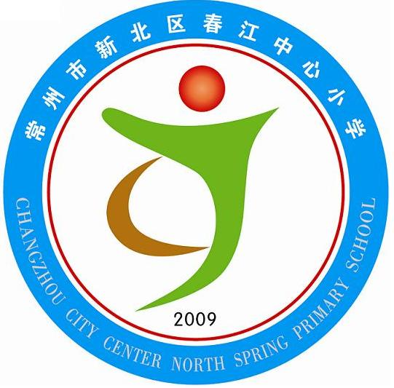享受如春教育，培育有根新人
春江小学校本课程教案
主题 | 新一届社团成立 | 辅导老师 | 倪卫国 包艳
教学内容 | 开班仪式 | 培训时间 | 2013.9.13  2013.9.18
教学目标 | - 了解航模及航模赛；  - 明确纪律； 3.明确活动时间及相关要求.
教 学 流 程 | 一、点名，宣布新一届春之星“小莱特”航模俱乐部成立；  二、介绍航模及航模赛，解读本学期俱乐部活动计划；  三、要求准备一些材料及工具：  1.自封式材料袋;  2.粗细砂纸各1;  3.美工刀;  4.剪刀;  5.双面胶、透明胶；  6．502胶水；  7．婴儿用淋浴露或洗发液；  8．水笔和记录本。  四、明确相关要求：  1．出勤与日常考核；  2．安全问题；  3．态度与情感。  五、介绍历届航模俱乐部所取得的成绩
效果自评

享受如春教育，培育有根新人
春江小学校本课程教案
主题 | 航模知识入门课（2课时） | 辅导老师 | 倪卫国 包艳
教学内容 | 航模相关理论介绍 | 培训时间 | 2013.9.20  2013.9.25
教学目标 | 1、了解科技模型的组成。  2、知道什么是伯努力原理，能利用该原理对生活中的一些现象进行解释。
教 学 流 程 | 一、教学导入：  1、谈话：今天是我们接触科技模型课程的第一节课，首先我们来了解了解什么是科技模型，它可以分为哪几类？  2、讲解：科技模型主要由四部分组成，我们新学期报到那天已经看到了其中的两部分的展示活动，分别是：航天航空模型、车辆模型，还有两部分就是航海模型和建筑模型。在我们这一学期主要是接触航天航空模型。（板书）  3、谈话：航天航空模型还可以分为航天模型和航空模型两大类。我们会由易到难的慢慢来学习。在我们真正接触航天模型前先请大家来帮我解决几个问题。
教 学 流 程 | 二、认识伯努力原理：  1、谈话：倪老师这里有2个纸杯，它们叠在了一起，你只能用一只手拿住杯子的下端，你有没有办法将另一只杯子弄出来，条件是你不能使用另一只手或者身体的其它部分去碰到杯子，也不能将杯子倒过来，也不能破坏纸杯。  2、学生自由试做。  3、揭晓答案：用嘴吹。其实，这是利用了科学中的“伯努力原理”（板书）。  4、实验一：两张A4纸，稍靠近一些竖直自然下垂，在纸缝里吹气。  5、学生实验并交流现象：纸靠近了。  6、实验二：两个纸杯两头颠倒横放在桌面上，每个杯子里都放一枚1元硬币以增加重量，调整两个杯子间的距离约1-1.5厘米，杯缝中吹气。  7、学生实验并交流现象：纸杯靠近了。  8、小结：现在你有点明白什么是伯努力原理了吗？你吹出来的气我们在科学上称为气流，当你越用劲，气流也就越大。当气流越大时，产生的速度也就越快，如果物体这时候和这股快速的气流比较接近时，就会被吸过去。（适当板书）
教 学 流 程 | 9、实验演示：用吹风机吹乒乓球，这个实验就是利用了这个原理。吹风机吹出的高速气流将乒乓球紧紧的吸住了。  10、提问：大家都乘过火车吧，在火车进站或经过的时候，站台上的工作人员都会让你站在一条黄线后面，现在你能解释其中的原因了吗？  11、学生讨论。  12、小结：对，其实这也就是伯努力原理，火车的速度很快，它会带动它周围的空气气流产生很快的速度，如果你靠的太近了，就会被火车吸过去，那就很危险了，所以有一条黄线来保障你的生命安全，因为在黄线之外就是安全距离了，就像我们的纸杯稍稍分开些就不会因我们吹气还合起来了。
教 学 流 程 | 三、设制悬念：那这个伯努力原理和我们的飞机有什么关系呢？我们下节课及能后面会为大家慢慢揭晓的。
效果自评

享受如春教育，培育有根新人
春江小学校本课程教案
主题 | 知识入门课（二） | 辅导老师 | 倪卫国 包艳
教学内容 | 学习航模动力学相关知识 | 培训时间 | 2013.10.9  2013.10.11
教学目标 | 1、了解物体的下落受到地球引力和空气阻力的影响。  2、锻炼学生团队合作的能力及动手能力。
教 学 流 程 | 教学过程:  一、复习导入：  1、谈话： 上节课，我们学习了“伯努力原理”，你还记得吗？  2、学生回忆，复述。  3、引入新课：今天我们要学习一些新的和飞机飞行有关的知识及一些专用术语。
教 学 流 程 | 二、认识地球引力及空气阻力。  1、谈话：大家都会折纸飞机吧，我们先自己来折一个，看看谁的纸飞机飞得最远最好。  2、每位同学发一张纸，自己动手折纸飞机，不会的可以在同组同伴的帮助下完成。（要求：在折之前，在自己的纸的左下角写下班级，右下角写下姓名）  3、试飞（在教室范围内）  4、提问：谁的飞机飞得比较好？为什么有的同学的飞机就不行呢？问题出在哪里？  5、小组讨论回答：飞机的外型不一样；有的同学的纸折过好几次，纸都烂了……  6、谈话：大家说得都不错，飞机的外型会影响到飞机的飞行质量，那具体什么会影响呢？下面我们来看一个实验。  7、演示（拿出A4纸）并提问：如果俞老师一松手，这张纸会怎样？  8、学生回答：会掉下来  9、问：这是什么原因呢？  10、学生答：这是因为受到的地球的引力（重力）  11、小结：对，地球上的物体都受到地球的引力，所以我们手里拿的无论什么只要一松手就都会落地。
教 学 流 程 | 12、再拿一张纸并卷成尖头卷，问：那如果这两个一起放，谁先落地呢？  13、学生猜想，教师验证。  14、问：这又是为什么呢？  15、学生回答。  16、小结：两张同样的纸，一张被卷了以后下降的速度就快了，是因为尖尖的头所受的空气阻力小。如果我们要飞机飞得远，我们就要把飞机折得尖尖的；如果我们要飞机下降得慢，我们就得让机翼变得大大的，如果想让你的飞机飞得又远下落的速度又慢，这两者就都要考虑到了，所以飞机的折法很关健。  17、谈话：那你飞不好的那种折法是不是就不能改变呢？我们来试试看。  18、教师尝试在机身上加回形针，再试飞。  19、讲解：物体受到地
效果自评

享受如春教育，培育有根新人
春江小学校本课程教案
主题 | “天驰”初级橡筋动力模型飞机（制作）2课时 | 辅导老师 | 倪卫国 包艳
教学内容 | “天驰”初级橡筋动力模型飞机（制作） | 培训时间 | 2013.10.16  2013.10.18
教学目标 | 1、培养学生良好的耐心和动手动脑的协调能力。2、提高学生看图纸的能力
教 学 流 程 | 一、器材介绍  1、橡筋模型飞机是以橡筋为动力，用螺旋桨驱动的一种自由飞行类模型飞机。它由机翼、尾翼、机身、动力系统四大部分组成。橡筋动力模型飞机是一种自身有动力装置的模型飞机，它的机身有一定数量的橡筋条，飞行前先缠绕橡筋。利用储存在橡筋内的能量，带动螺旋桨旋转产生拉力，使模型飞机升空，动力停止后模型徐徐滑翔下降。橡筋模型飞机飞行起来颇像真的螺旋桨飞机，很有趣味。  2、分发器材，一人一套，先不要拆开以免零件丢失。  同学们拿到器材后，首先让同学们把零部件全部摊开，检查是否有少零件的，并认识各部分零件。
教 学 流 程 | 二、制作过程  1、将机翼沿压痕轻折，使机翼成为凹凸型翼型。然后向上轻折机翼翼尖前的压痕，以确定机翼的上反角造型。最后将定型片贴上双面胶，完成机翼的定型。  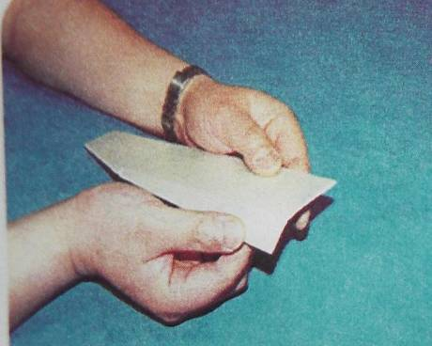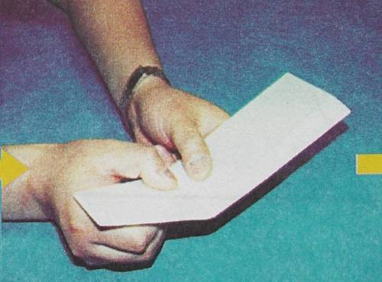
教 学 流 程 | 2、在机翼的背面分别贴上加强胶带，并对机翼的前缘作适当的打磨，将美化贴纸沿翼型的折痕处粘贴以加强机翼的强度。  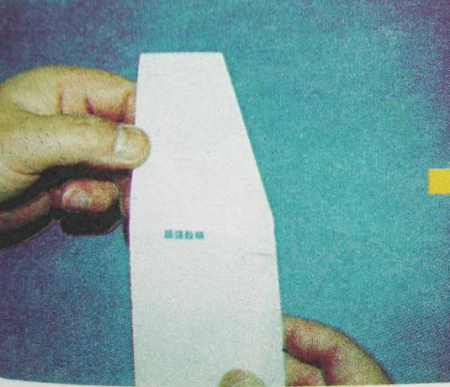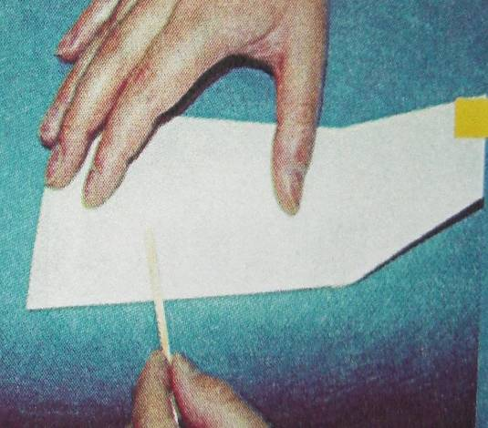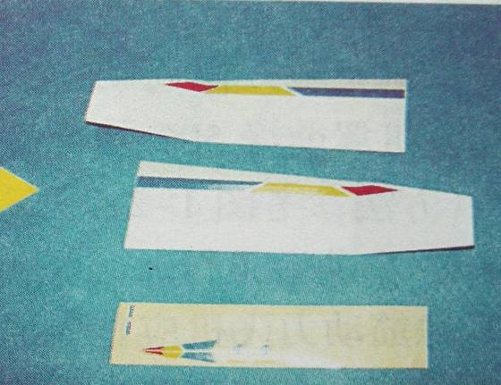
教 学 流 程 | 3、将一机翼沿翼台弧度紧贴到翼台的半边，再将另一机翼用同样的方法粘贴，两机翼中间尽量不要有缝隙。最后将固定机翼的压片放上、并将橡筋套在翼台前后的钩子上，以绑定机翼。  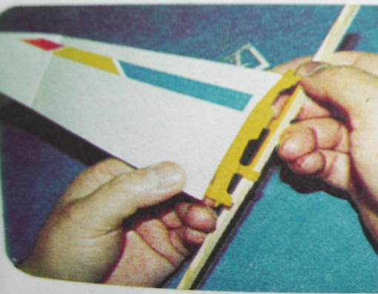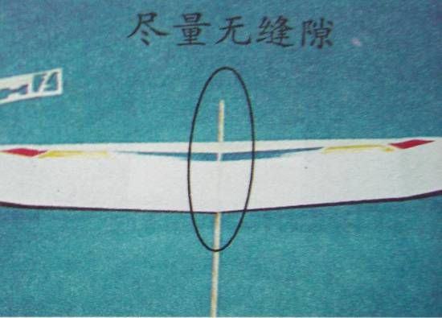  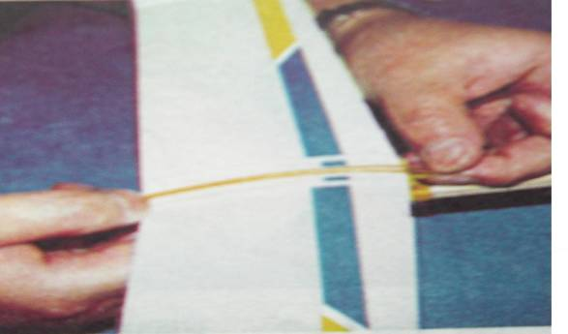  4、尾翼部分的安装关键是水平尾翼一定要左右对称，垂直尾翼必须粘贴在左侧较宽的这边。注意拿捏泡沫时尽量避免留下指甲印。安装尾翼前注意先把尾钩插杆身。安装完螺旋桨后，将动力橡筋在螺旋桨和尾钩上绕4圈，注意橡筋节要放在尾钩附近。  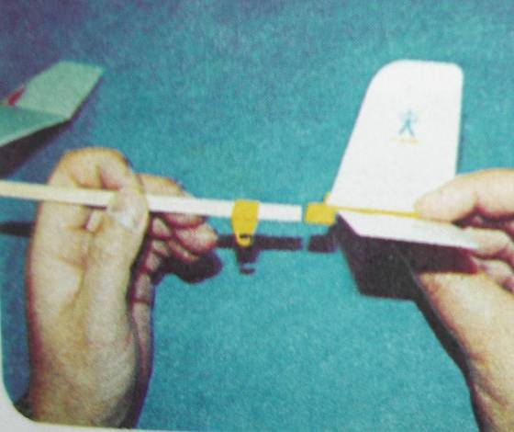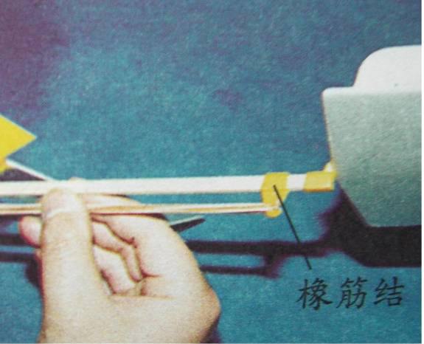
效果自评

享受如春教育，培育有根新人
春江小学校本课程教案
主题 | “天驰”初级橡筋动力模型飞机（制作）2课时 | 辅导老师 | 倪卫国 包艳
教学内容 | “天驰”初级橡筋动力模型飞机（制作） | 培训时间 | 2013.10.23  2013.10.25
教学目标 | 1、培养学生良好的耐心和动手动脑的协调能力。2、提高学生看图纸的能力
教 学 流 程 | 一、器材介绍  1、橡筋模型飞机是以橡筋为动力，用螺旋桨驱动的一种自由飞行类模型飞机。它由机翼、尾翼、机身、动力系统四大部分组成。橡筋动力模型飞机是一种自身有动力装置的模型飞机，它的机身有一定数量的橡筋条，飞行前先缠绕橡筋。利用储存在橡筋内的能量，带动螺旋桨旋转产生拉力，使模型飞机升空，动力停止后模型徐徐滑翔下降。橡筋模型飞机飞行起来颇像真的螺旋桨飞机，很有趣味。  2、分发器材，一人一套，先不要拆开以免零件丢失。  同学们拿到器材后，首先让同学们把零部件全部摊开，检查是否有少零件的，并认识各部分零件。
教 学 流 程 | 二、制作过程  1、将机翼沿压痕轻折，使机翼成为凹凸型翼型。然后向上轻折机翼翼尖前的压痕，以确定机翼的上反角造型。最后将定型片贴上双面胶，完成机翼的定型。
教 学 流 程 | 2、在机翼的背面分别贴上加强胶带，并对机翼的前缘作适当的打磨，将美化贴纸沿翼型的折痕处粘贴以加强机翼的强度。
教 学 流 程 | 3、将一机翼沿翼台弧度紧贴到翼台的半边，再将另一机翼用同样的方法粘贴，两机翼中间尽量不要有缝隙。最后将固定机翼的压片放上、并将橡筋套在翼台前后的钩子上，以绑定机翼。  4、尾翼部分的安装关键是水平尾翼一定要左右对称，垂直尾翼必须粘贴在左侧较宽的这边。注意拿捏泡沫时尽量避免留下指甲印。安装尾翼前注意先把尾钩插杆身。安装完螺旋桨后，将动力橡筋在螺旋桨和尾钩上绕4圈，注意橡筋节要放在尾钩附近。
效果自评

享受如春教育，培育有根新人
春江小学校本课程教案
主题 | “天驰”初级橡筋动力模型飞机（调试）2课时 | 辅导老师 | 倪卫国 包艳
教学内容 | “天驰”初级橡筋动力模型飞机（调试）  2课时 | 培训时间 | 2013.11.1  2013.11.6
教学目标 | 1、培养学生良好的耐心和动手动脑的协调能力。  2、继续提高学生学习看图纸的能力
教 学 流 程 | 一、学习调飞  1、师提出橡筋飞机由于蕴涵了较多的专业知识，给了同学们很多的想象空间，那么你想不想提高我们飞机留空的时间呢？如何做？  2、生自行讨论研究对象，比如橡筋的重量与飞行的时间之间的关系，同学们就可以自己做一番研究。  二、比一比，谁的飞机在空中飞的时间比较长。  带学生到操场调试放飞，现场解决学生放飞过程中的问题。  提醒学生注意：放飞时要避开大风，避开河、路、树、房屋等地。  三、交流比赛心得
  姓名 | 成绩 |  | 最好成绩
  姓名 | 1 | 2
效果自评

享受如春教育，培育有根新人
春江小学校本课程教案
主题 | “天驰”初级橡筋动力模型飞机（调试）2课时 | 辅导老师 | 倪卫国 包艳
教学内容 | “天驰”初级橡筋动力模型飞机（调试）  2课时 | 培训时间 | 2013.11.13  2013.11.15
教学目标 | 1、培养学生良好的耐心和动手动脑的协调能力。  2、继续提高学生学习看图纸的能力
教 学 流 程 | 一、学习调飞  1、师提出橡筋飞机由于蕴涵了较多的专业知识，给了同学们很多的想象空间，那么你想不想提高我们飞机留空的时间呢？如何做？  2、生自行讨论研究对象，比如橡筋的重量与飞行的时间之间的关系，同学们就可以自己做一番研究。  二、比一比，谁的飞机在空中飞的时间比较长。  带学生到操场调试放飞，现场解决学生放飞过程中的问题。  提醒学生注意：放飞时要避开大风，避开河、路、树、房屋等地。  三、交流比赛心得
  姓名 | 成绩 |  | 最好成绩
  姓名 | 1 | 2
效果自评

享受如春教育，培育有根新人
春江小学校本课程教案
主题 | “天驰Ⅱ号” 双翼初级橡筋动力模型飞机（制作）2课时 | 辅导老师 | 倪卫国 包艳
教学内容 | “天驰Ⅱ号” 双翼初级橡筋动力模型飞机（制作） | 培训时间 | 2013.11.20  2012.11.22
教学目标 | 1、培养学生良好的耐心和动手动脑的协调能力。  2、继续提高学生学习看图纸的能力
教 学 流 程 | 一、分发材料并清点  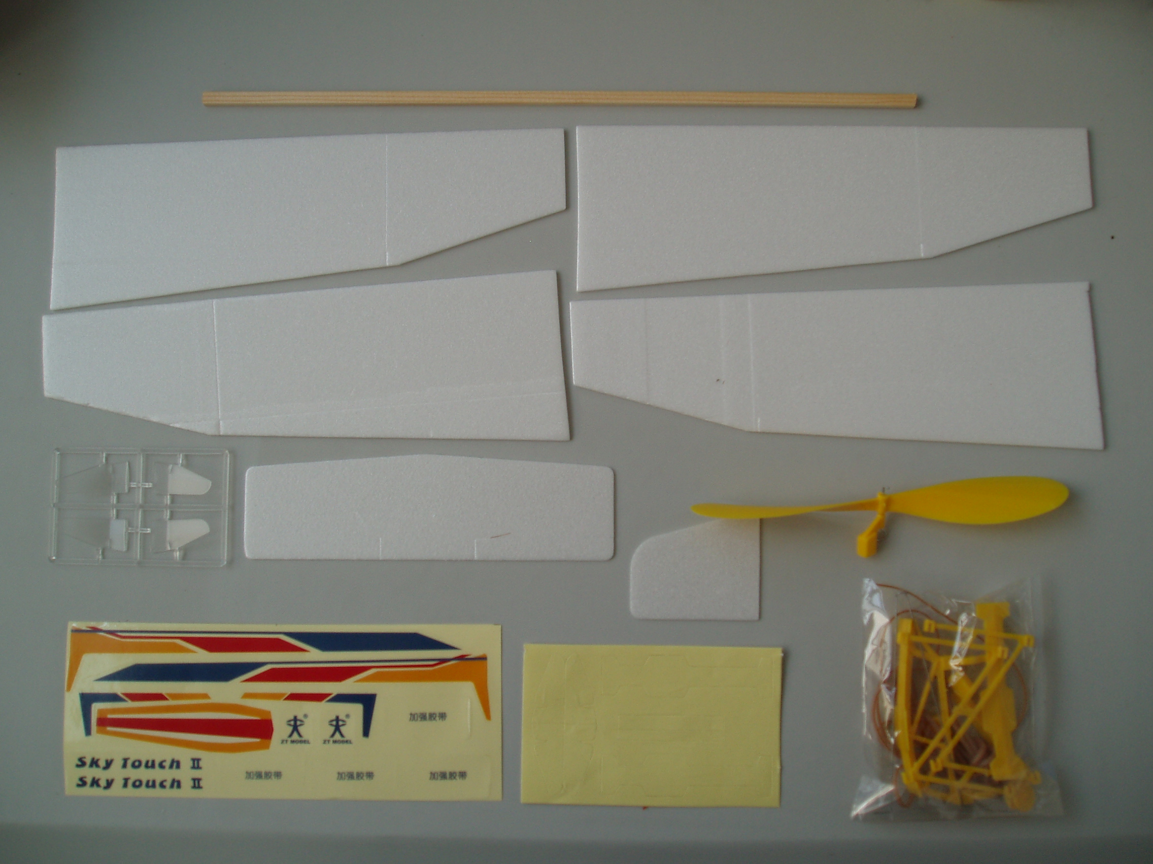
教 学 流 程 | 二、制作过程  1、将机翼沿压痕轻折，使机翼成为凹凸型翼型。然后向上轻折机翼翼尖前的压痕，以确定机翼的上反角造型。最后将定型片贴上双面胶，并将其紧密嵌至如图的裂口中，完成机翼的定型。（见图:本机有四片机翼，所以要注意左右）  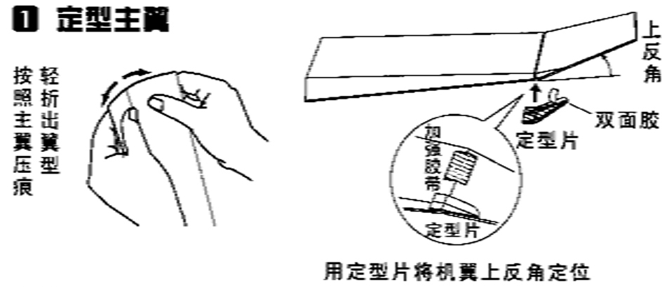
教 学 流 程 | 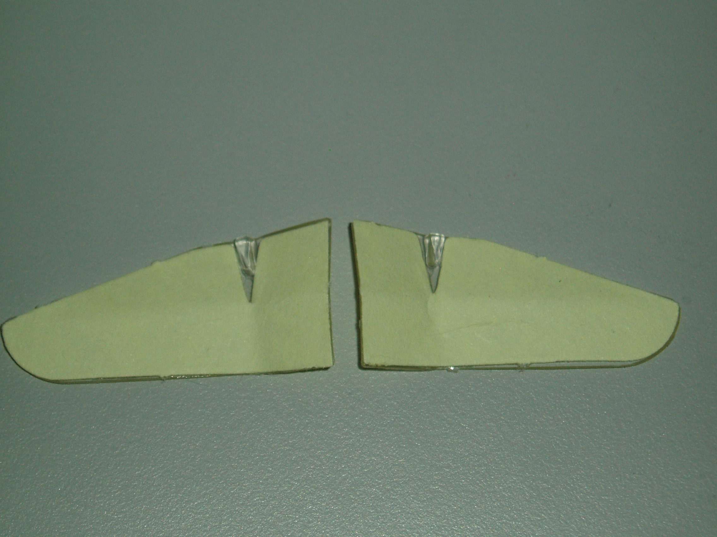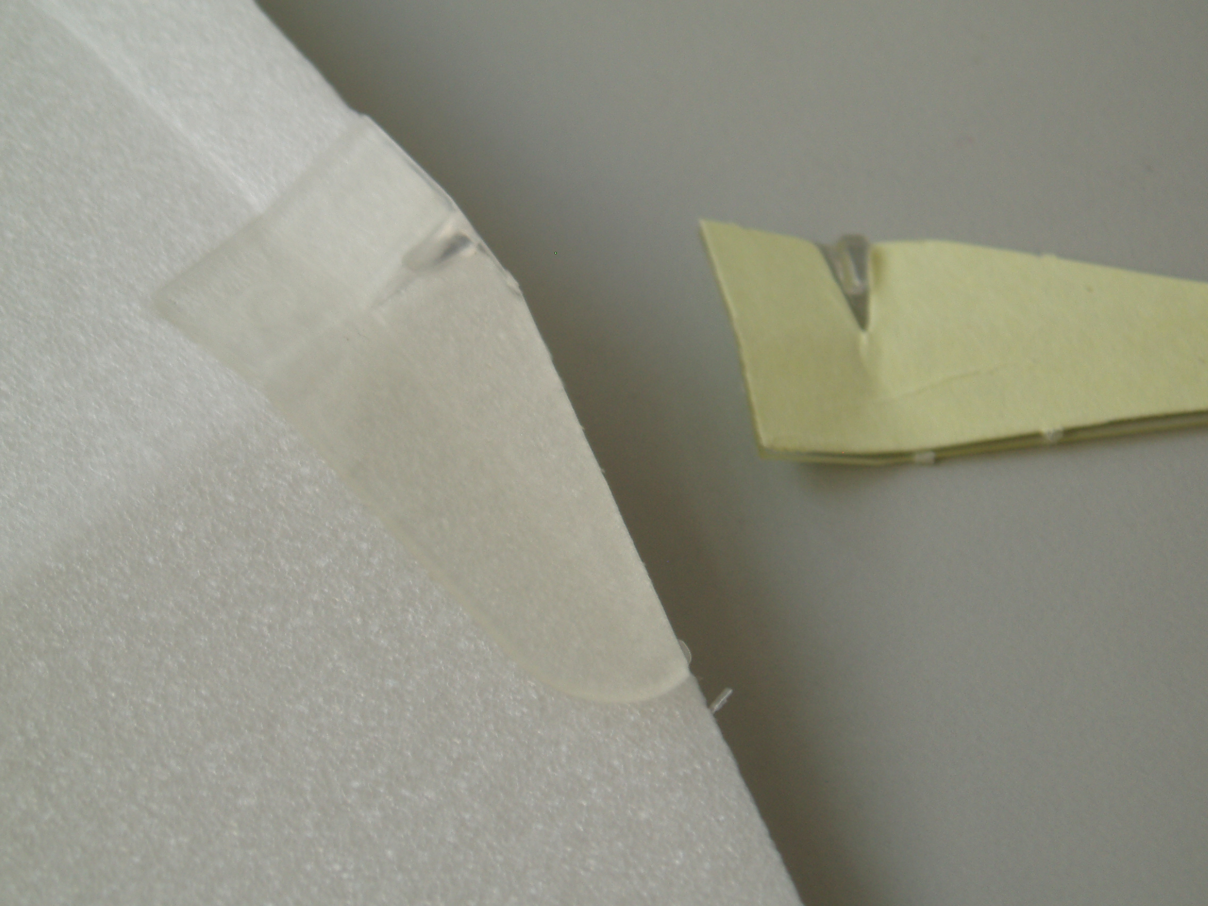
教 学 流 程 | 2、在机翼的背面分别贴上加强胶带，并对机翼的前缘作适当的打磨，将美化贴纸沿翼型的折痕处粘贴以加强机翼的强度。  3、在杆身一端量出8.5cm的长度作上记号，并主翼展台套入杆身，并安装下翼展台。（注意用力力度和角度，否则很容易断裂）  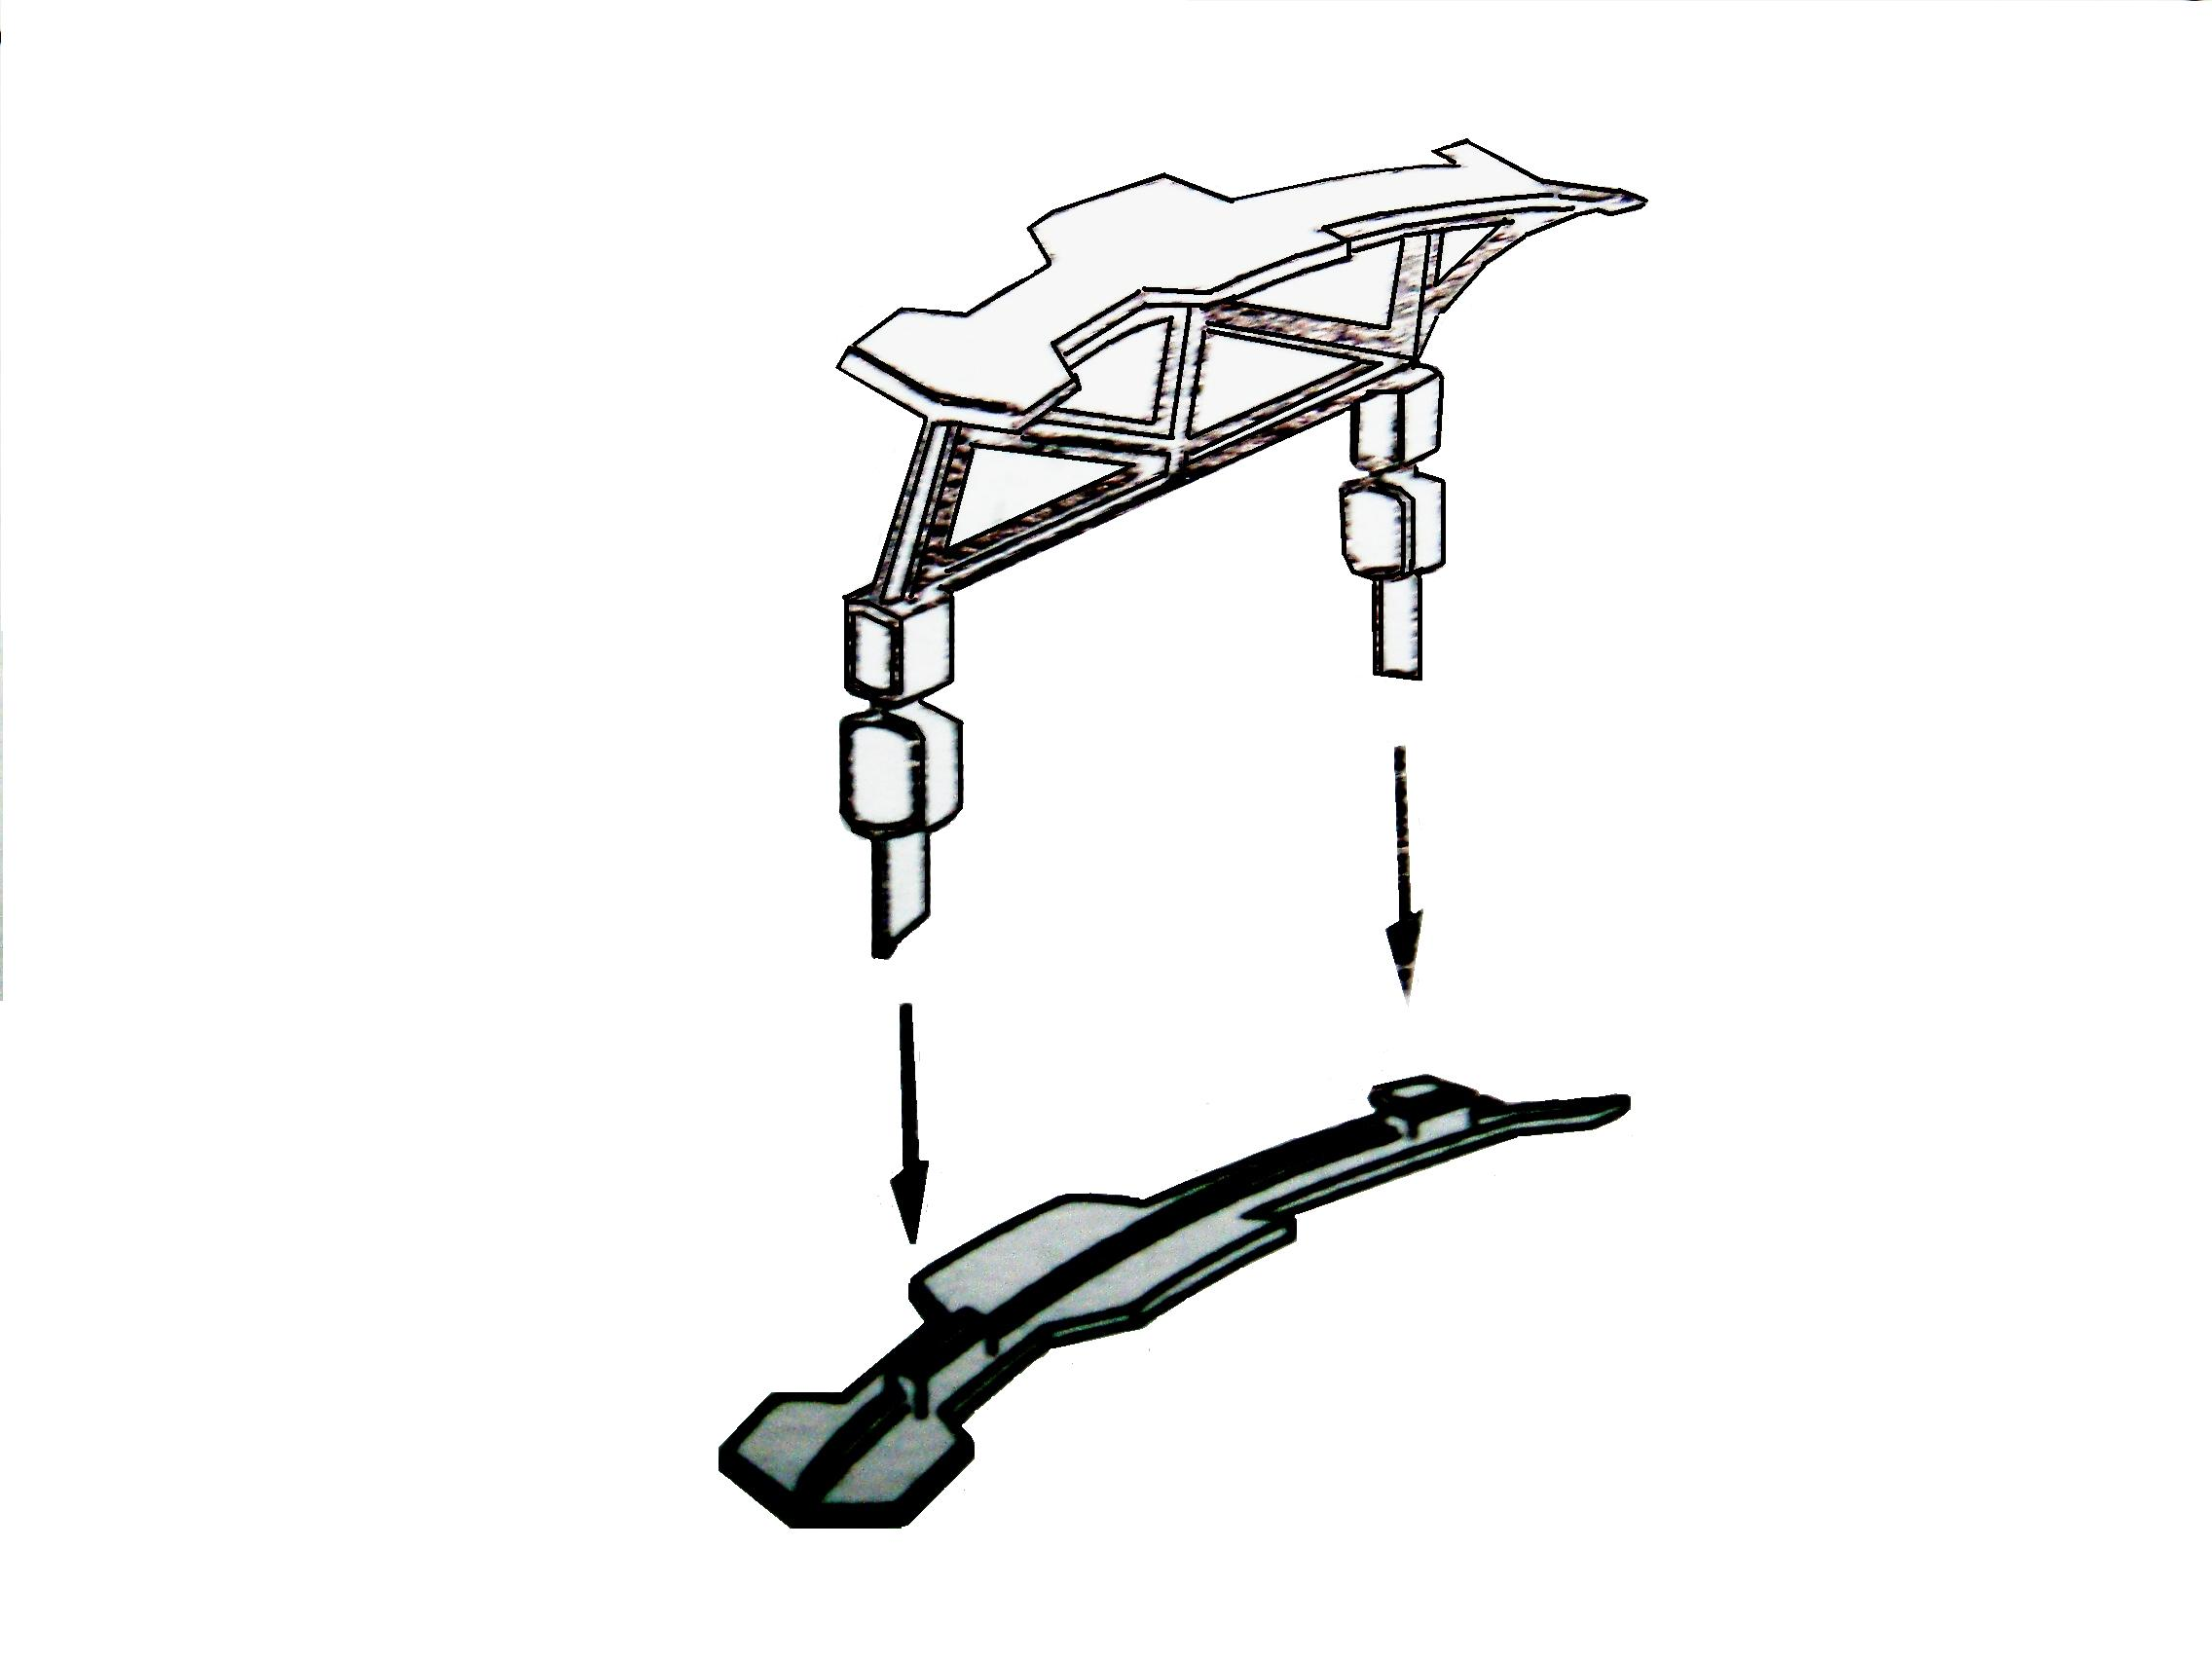
教 学 流 程 | 4、将一机翼沿翼台弧度紧贴到翼台的半边，再将另一机翼用同样的方法粘贴，两机翼中间尽量不要有缝隙。（下层机翼在粘贴时一定要注意方向，学生很容易贴错）  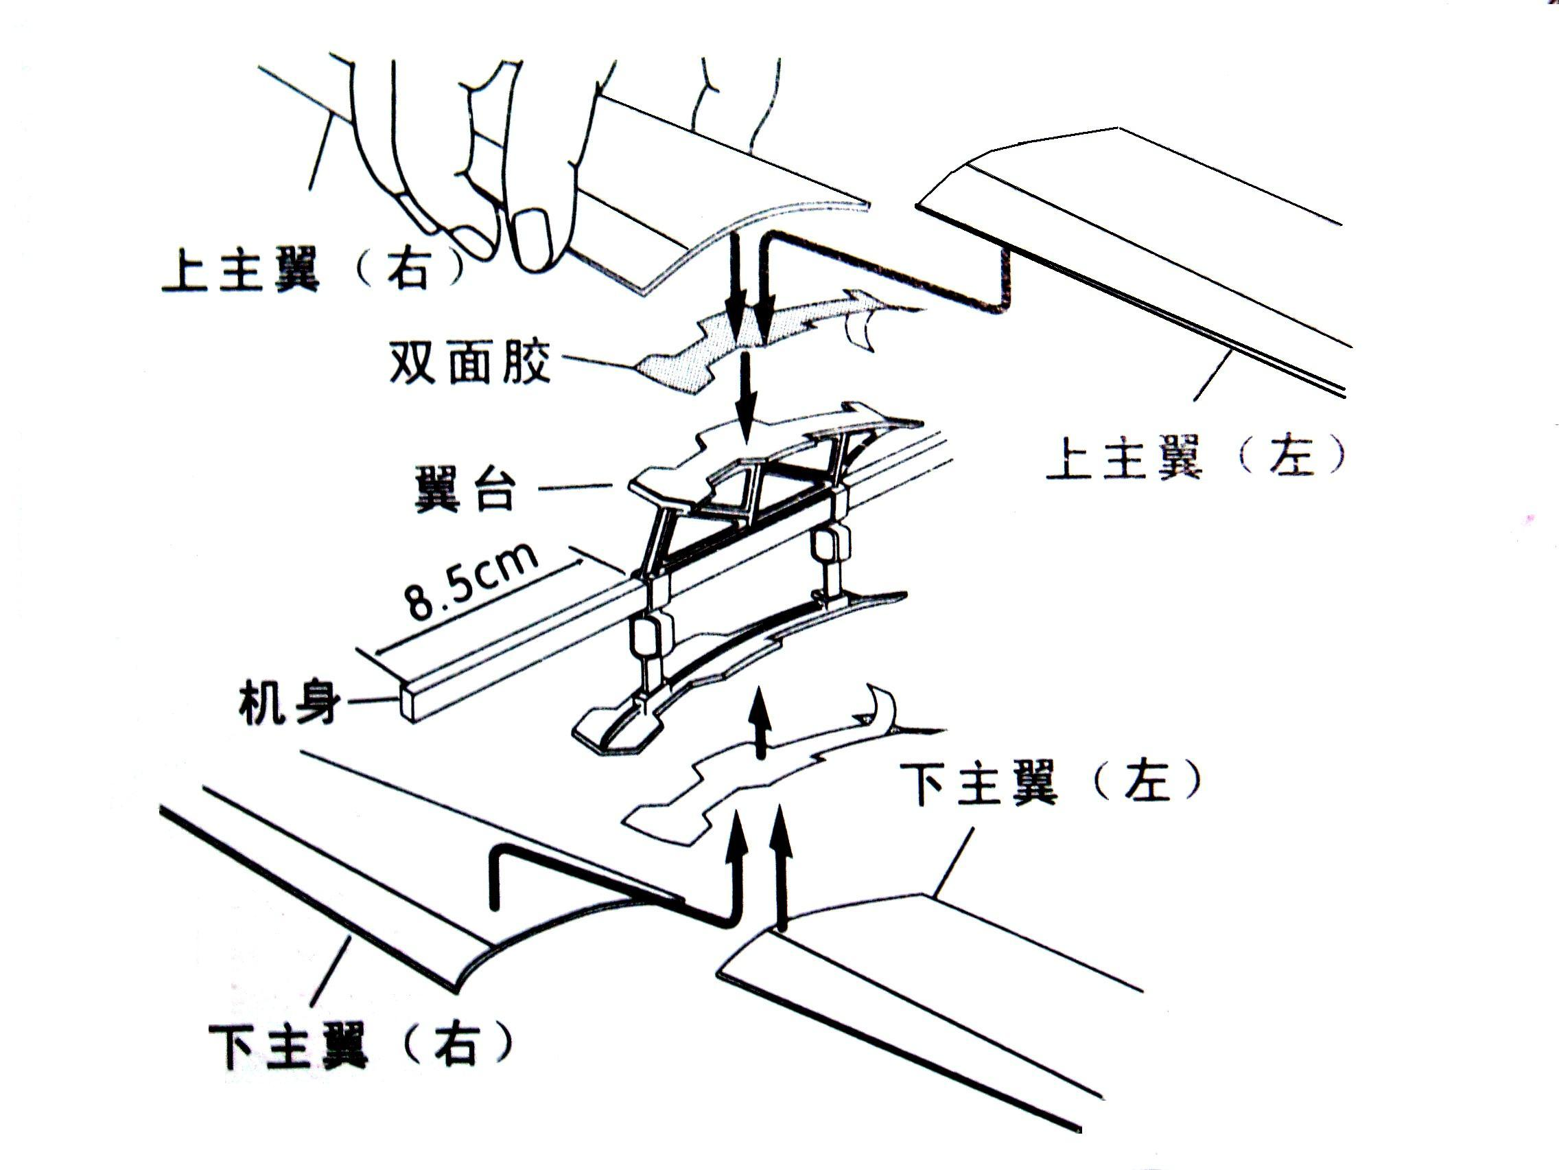
教 学 流 程 | 5、将双翼中的支撑架用剪刀剪开，支撑架上的圆点向前，安装翼间支撑架。  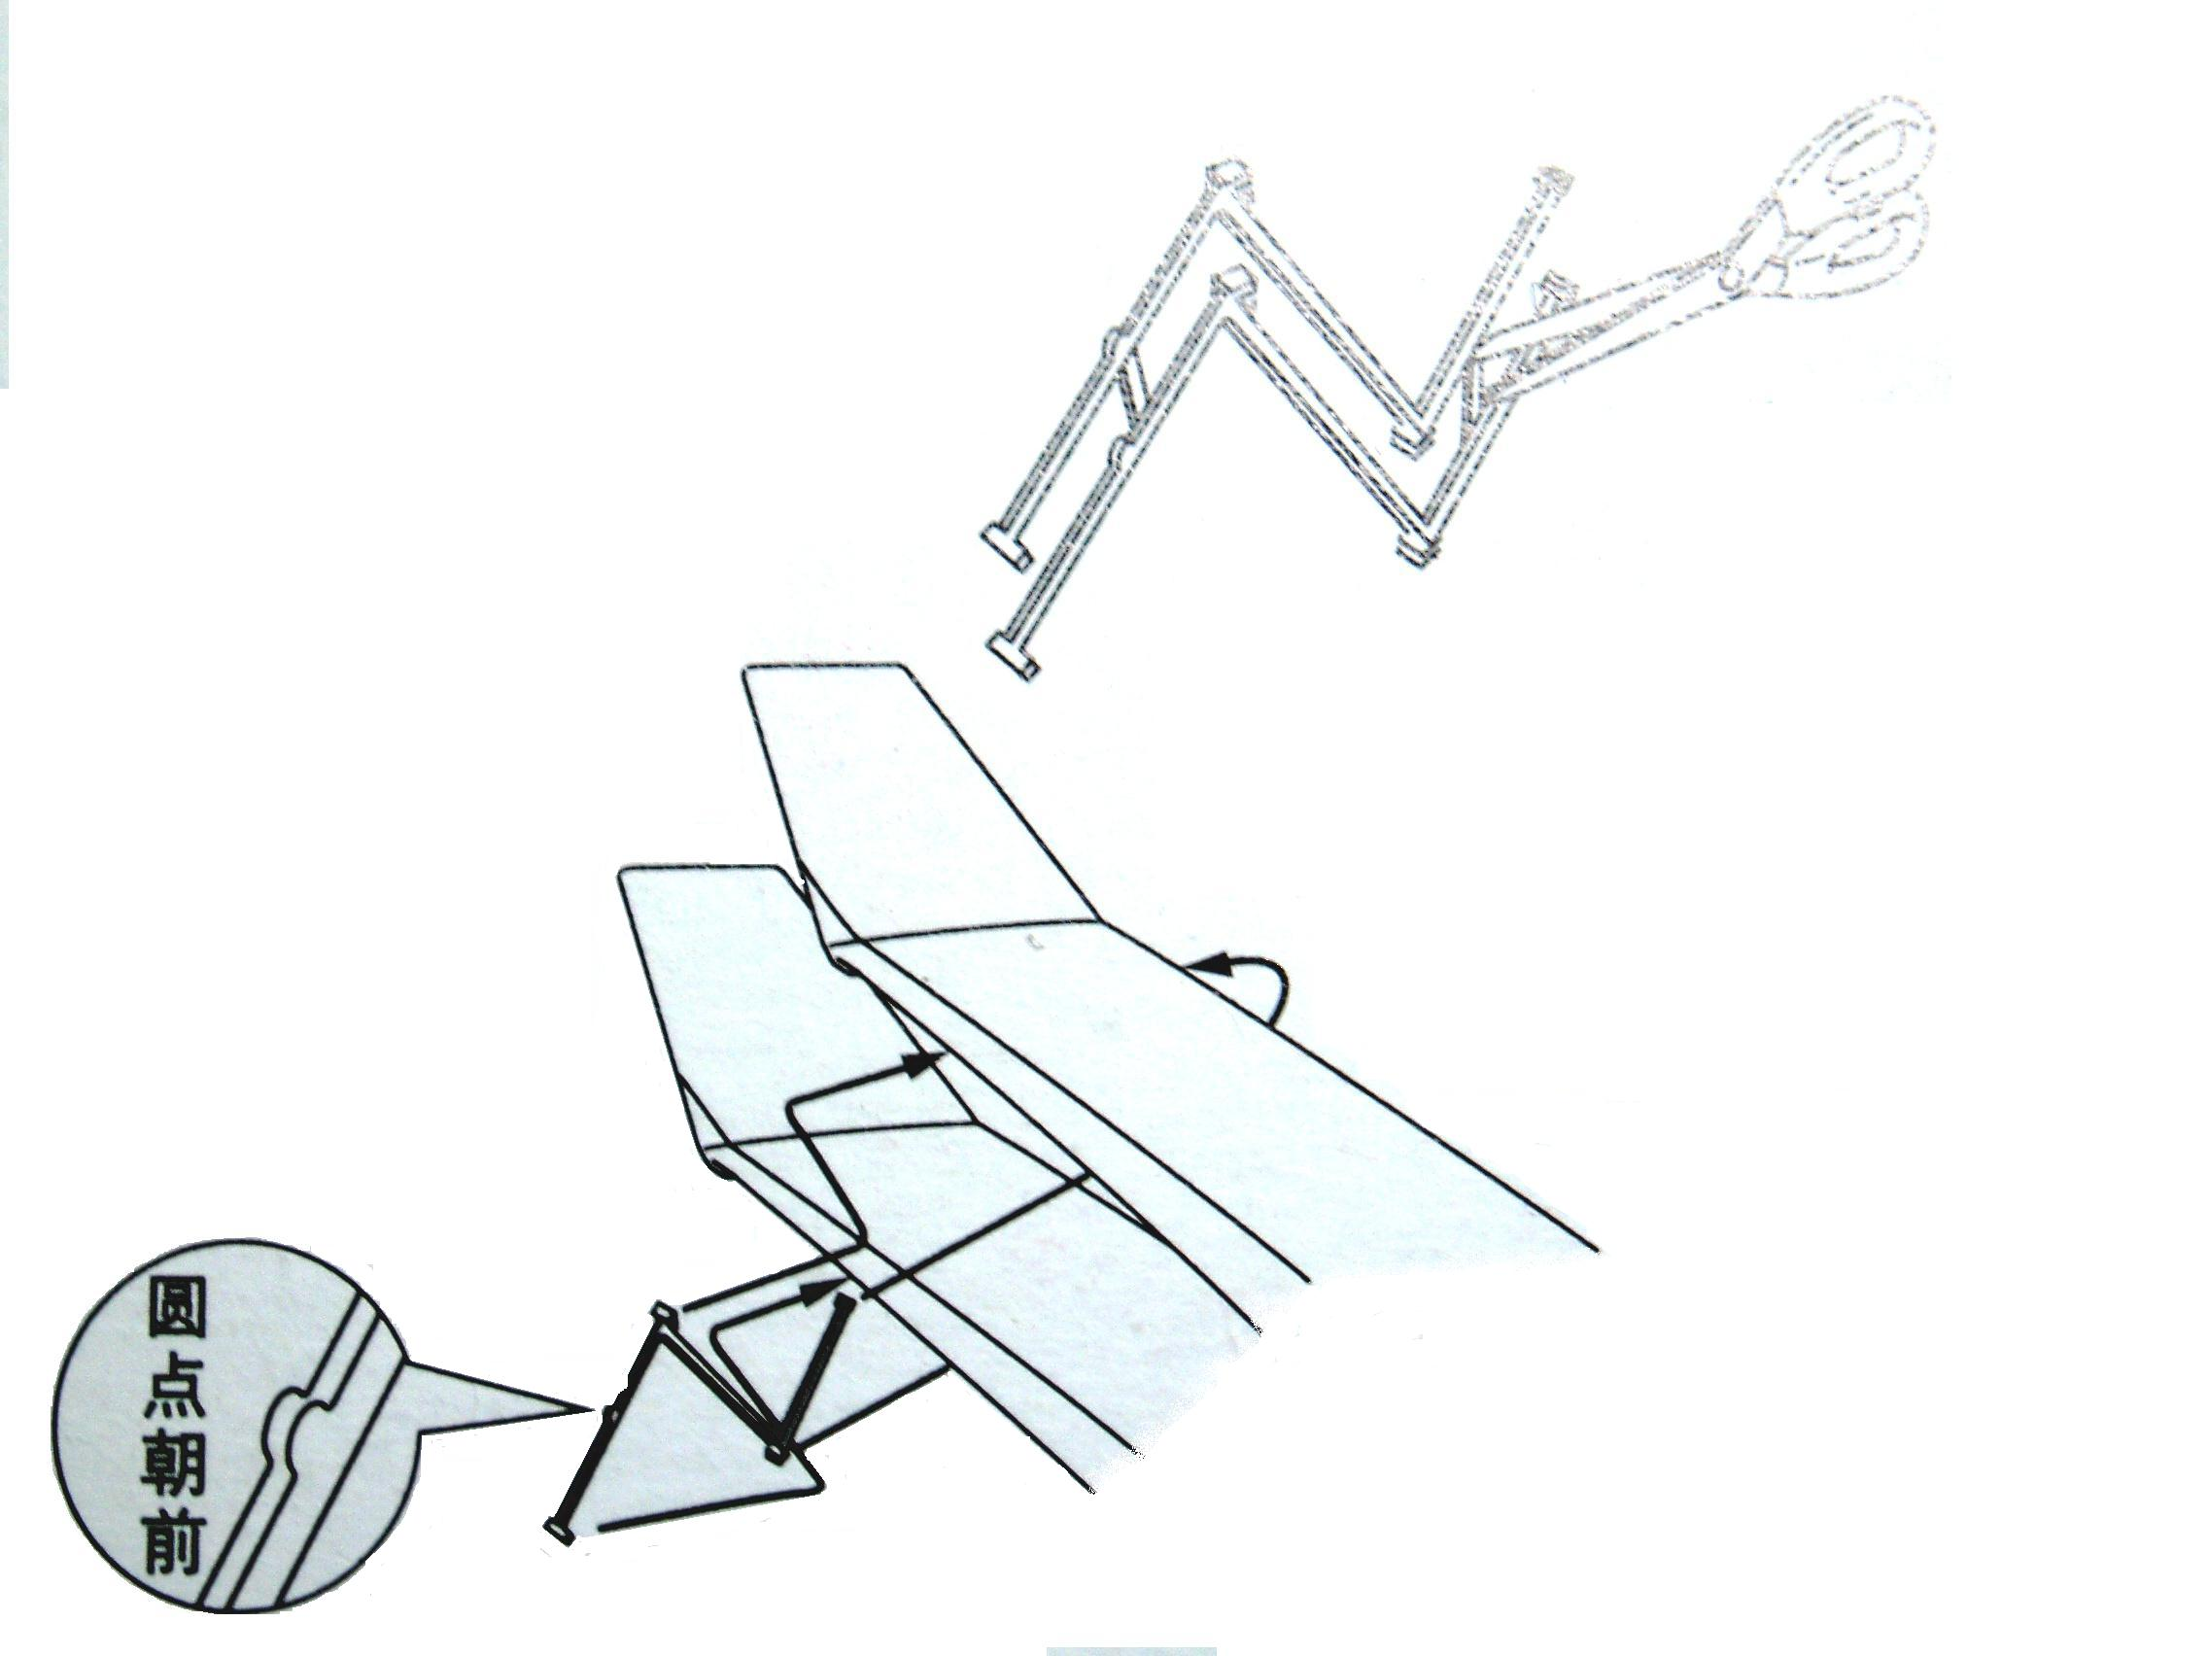  6、尾翼部分的安装关键是水平尾翼一定要左右对称，垂直尾翼必须粘贴在左侧较宽的这边。注意拿捏泡沫时尽量避免留下指甲印。安装尾翼前注意先把尾钩插杆身。安装完螺旋桨后，将动力橡筋在螺旋桨和尾钩上绕4圈，注意橡筋节要放在尾钩附近。  ⑴辨认水平尾翼的前后正反，在正面中间轻轻画一条记号线。  ⑵将水平尾翼摆放到尾翼支架的相对位置，老师检查正确后粘合。  ⑶辨认水平尾翼的方向，将水平尾翼摆放到尾翼支架的相对位置，老师检查正确后粘合。  ⑷将组装好的尾翼部分安装到机身杆上。  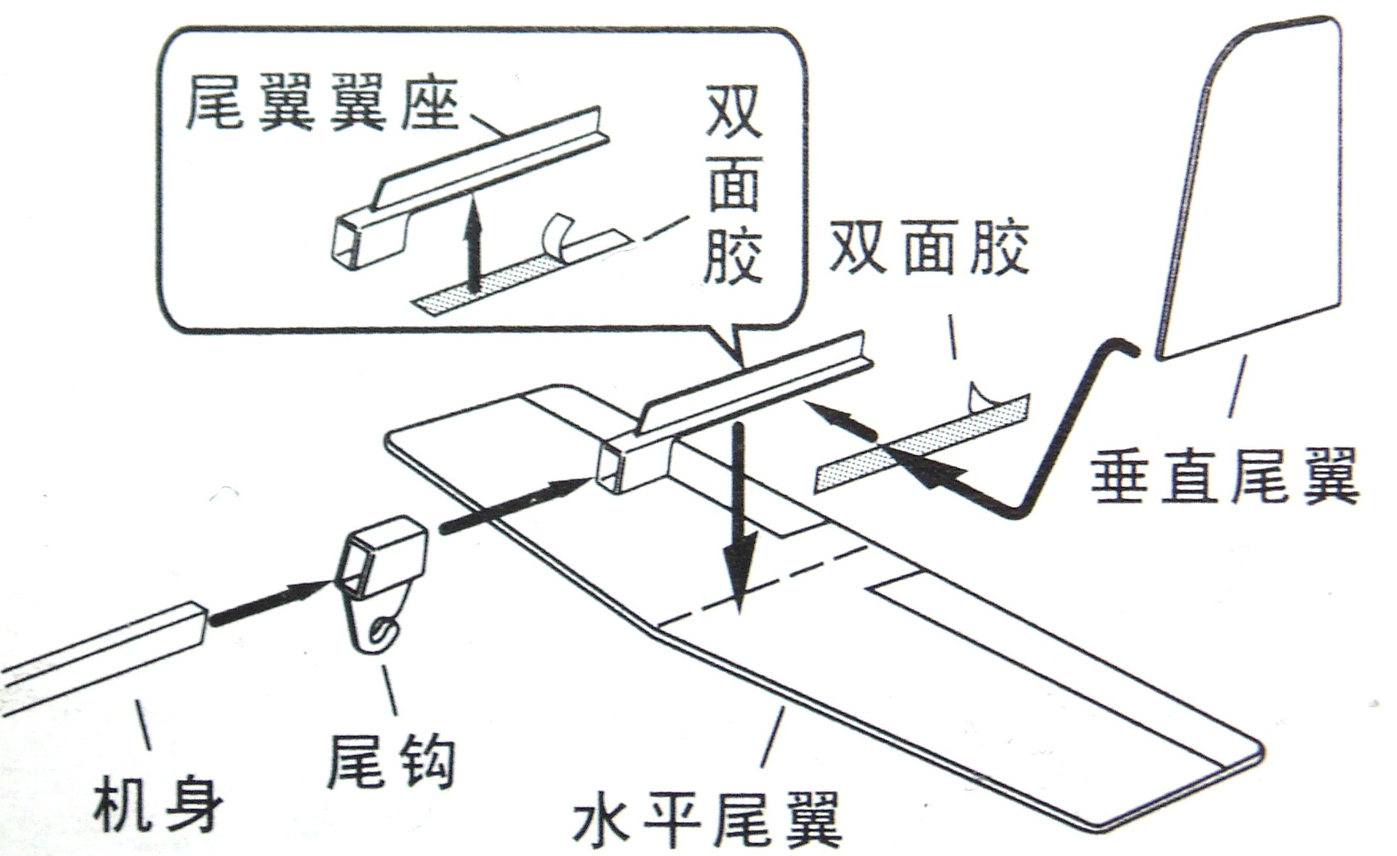  7、安装起落架：注意调整起落架铅丝的角度及机轮的灵活程度。  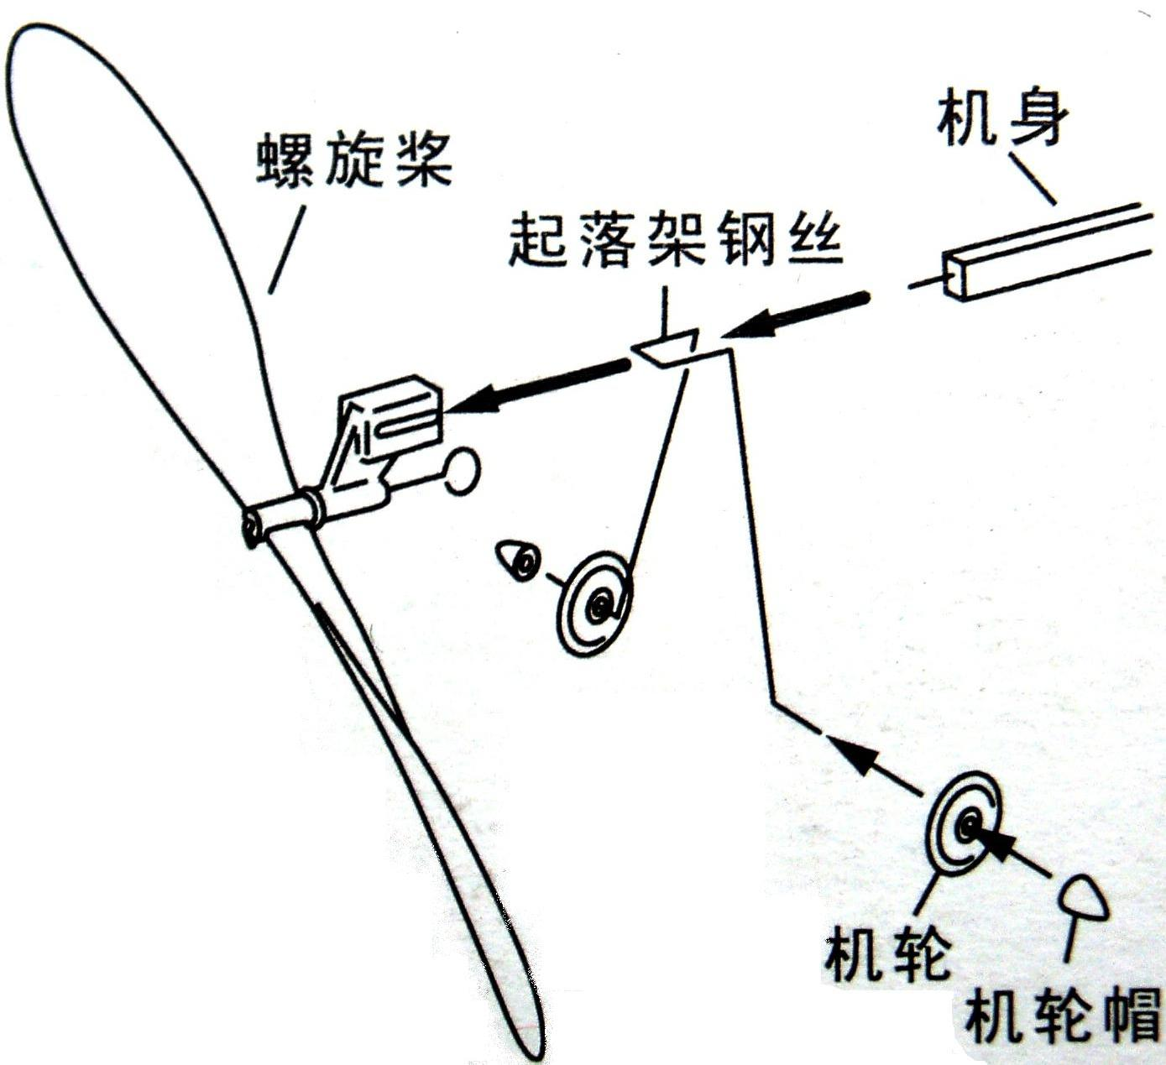
教 学 流 程 | 8、安装橡筋：  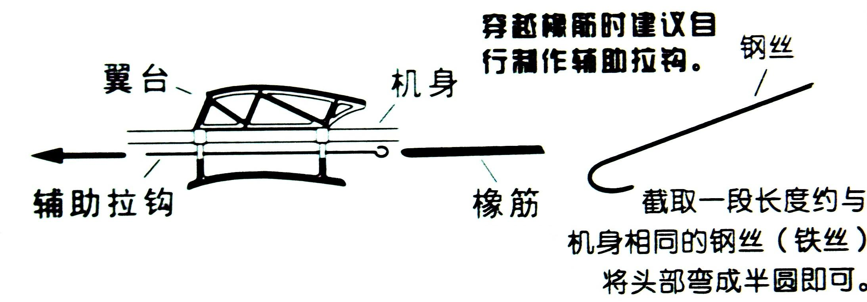  9、完成：  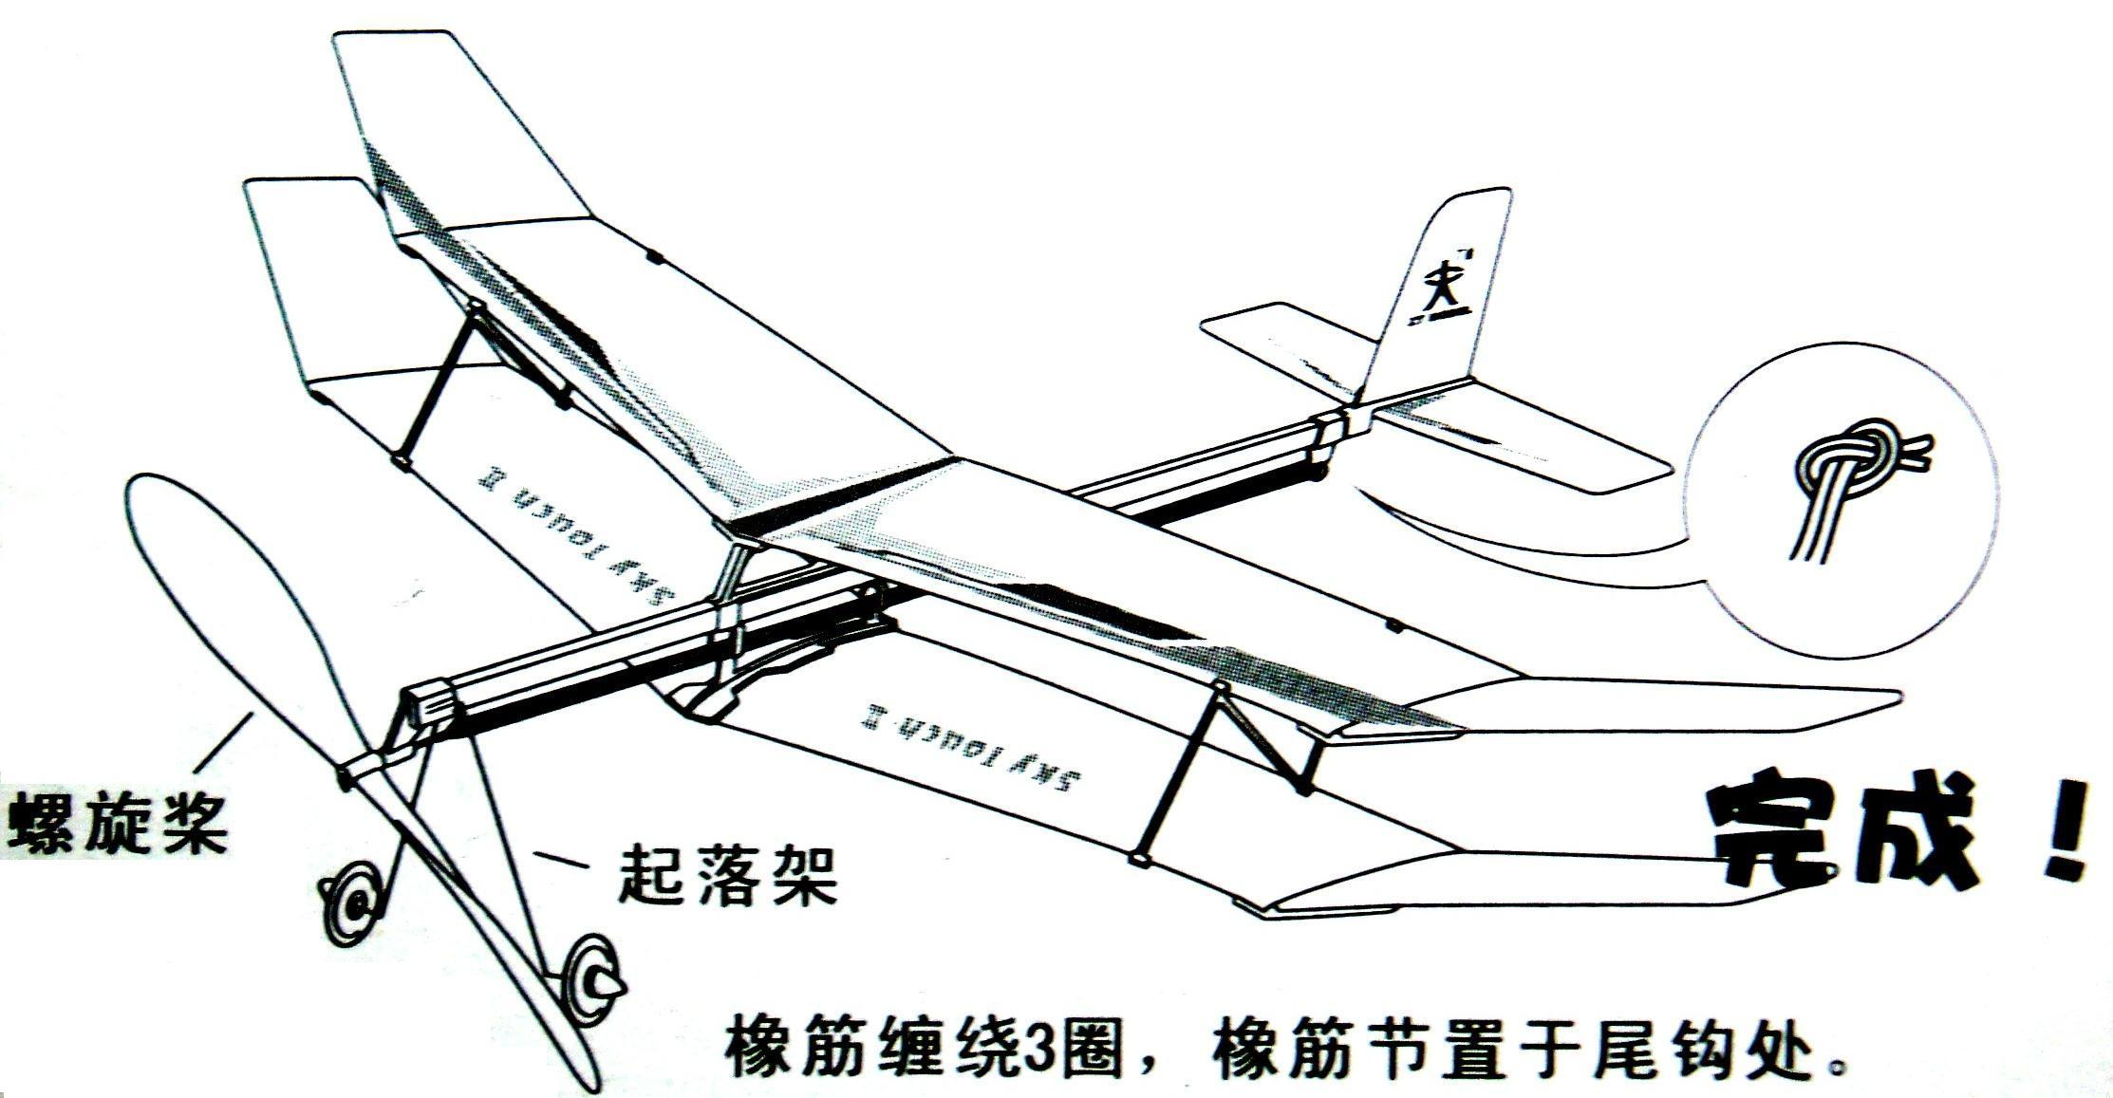
效果自评

享受如春教育，培育有根新人
春江小学校本课程教案
主题 | “天驰Ⅱ号” 双翼初级橡筋动力模型飞机（制作）2课时 | 辅导老师 | 倪卫国 包艳
教学内容 | “天驰Ⅱ号” 双翼初级橡筋动力模型飞机（制作） | 培训时间 | 2013.11.27  2013.11.29
教学目标 | 1、培养学生良好的耐心和动手动脑的协调能力。  2、继续提高学生学习看图纸的能力
教 学 流 程 | 一、分发材料并清点
教 学 流 程 | 二、制作过程  1、将机翼沿压痕轻折，使机翼成为凹凸型翼型。然后向上轻折机翼翼尖前的压痕，以确定机翼的上反角造型。最后将定型片贴上双面胶，并将其紧密嵌至如图的裂口中，完成机翼的定型。（见图:本机有四片机翼，所以要注意左右）
教 学 流 程 | 2、在机翼的背面分别贴上加强胶带，并对机翼的前缘作适当的打磨，将美化贴纸沿翼型的折痕处粘贴以加强机翼的强度。  3、在杆身一端量出8.5cm的长度作上记号，并主翼展台套入杆身，并安装下翼展台。（注意用力力度和角度，否则很容易断裂）
教 学 流 程 | 4、将一机翼沿翼台弧度紧贴到翼台的半边，再将另一机翼用同样的方法粘贴，两机翼中间尽量不要有缝隙。（下层机翼在粘贴时一定要注意方向，学生很容易贴错）
教 学 流 程 | 5、将双翼中的支撑架用剪刀剪开，支撑架上的圆点向前，安装翼间支撑架。  6、尾翼部分的安装关键是水平尾翼一定要左右对称，垂直尾翼必须粘贴在左侧较宽的这边。注意拿捏泡沫时尽量避免留下指甲印。安装尾翼前注意先把尾钩插杆身。安装完螺旋桨后，将动力橡筋在螺旋桨和尾钩上绕4圈，注意橡筋节要放在尾钩附近。  ⑴辨认水平尾翼的前后正反，在正面中间轻轻画一条记号线。  ⑵将水平尾翼摆放到尾翼支架的相对位置，老师检查正确后粘合。  ⑶辨认水平尾翼的方向，将水平尾翼摆放到尾翼支架的相对位置，老师检查正确后粘合。  ⑷将组装好的尾翼部分安装到机身杆上。  7、安装起落架：注意调整起落架铅丝的角度及机轮的灵活程度。
教 学 流 程 | 8、安装橡筋：  9、完成：
效果自评

享受如春教育，培育有根新人
春江小学校本课程教案
主题 | “天驰Ⅱ号” 双翼初级橡筋动力模型飞机（调试与放飞）2课时 | 辅导老师 | 倪卫国 包艳
教学内容 | “天驰Ⅱ号” 双翼初级橡筋动力模型飞机（调试与放飞） | 培训时间 | 2013.12.4  2013.12.6
教学目标
教 学 流 程 | 一、学习调飞  1、检视模型：从飞机的前端平视飞机  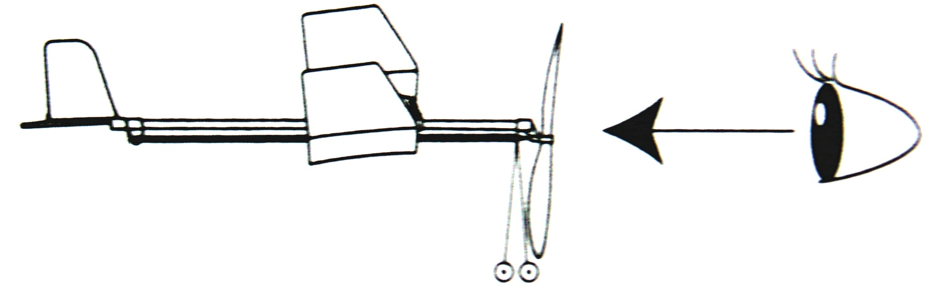  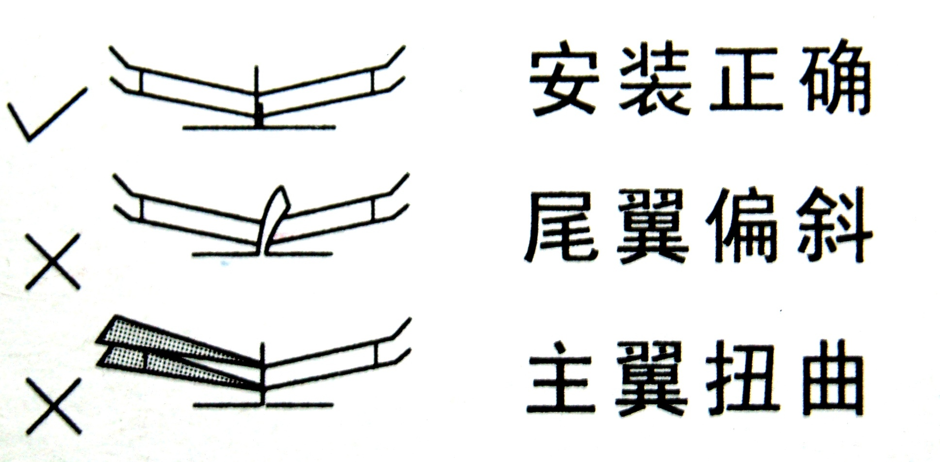  2、讲解飞机放飞过程中无动力试飞将出现的情况与调整的方法。  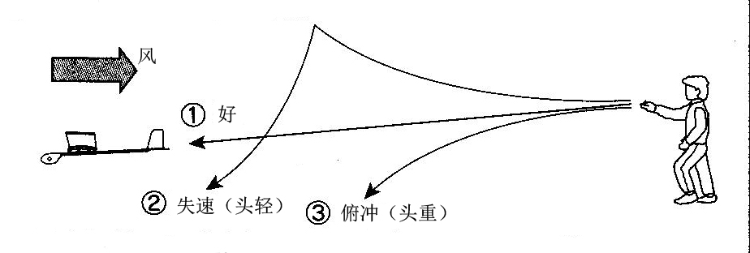
教 学 流 程
  问 题 | 可 能 原 因 | 调 整 方 法
  波状飞行 | 抬头力距过大或机头轻 | 翼台后移
  下沉过快 | 抬头力距偏小或机头重 | 翼台前移
  航向偏左 | 垂直尾翼偏左或机身杆左弯 | 垂直尾翼方向舵右调
  航向偏右 | 垂直尾翼偏右或机身杆右弯 | 垂直尾翼方向舵左调
教 学 流 程 | 3、动力飞行：  ⑴如图所示先将螺旋桨按顺时针对方向绕150圈左右，然后右手持机左手扶桨，迎风轻轻推出，观察飞行轨迹，盘旋上升姿态为最佳。  ⑵如有波状飞行等现象，参考上第2种情况调试，如发现盘旋半径太小，将垂直尾翼根部切一小口后向相反方向弯曲即可。（如图）  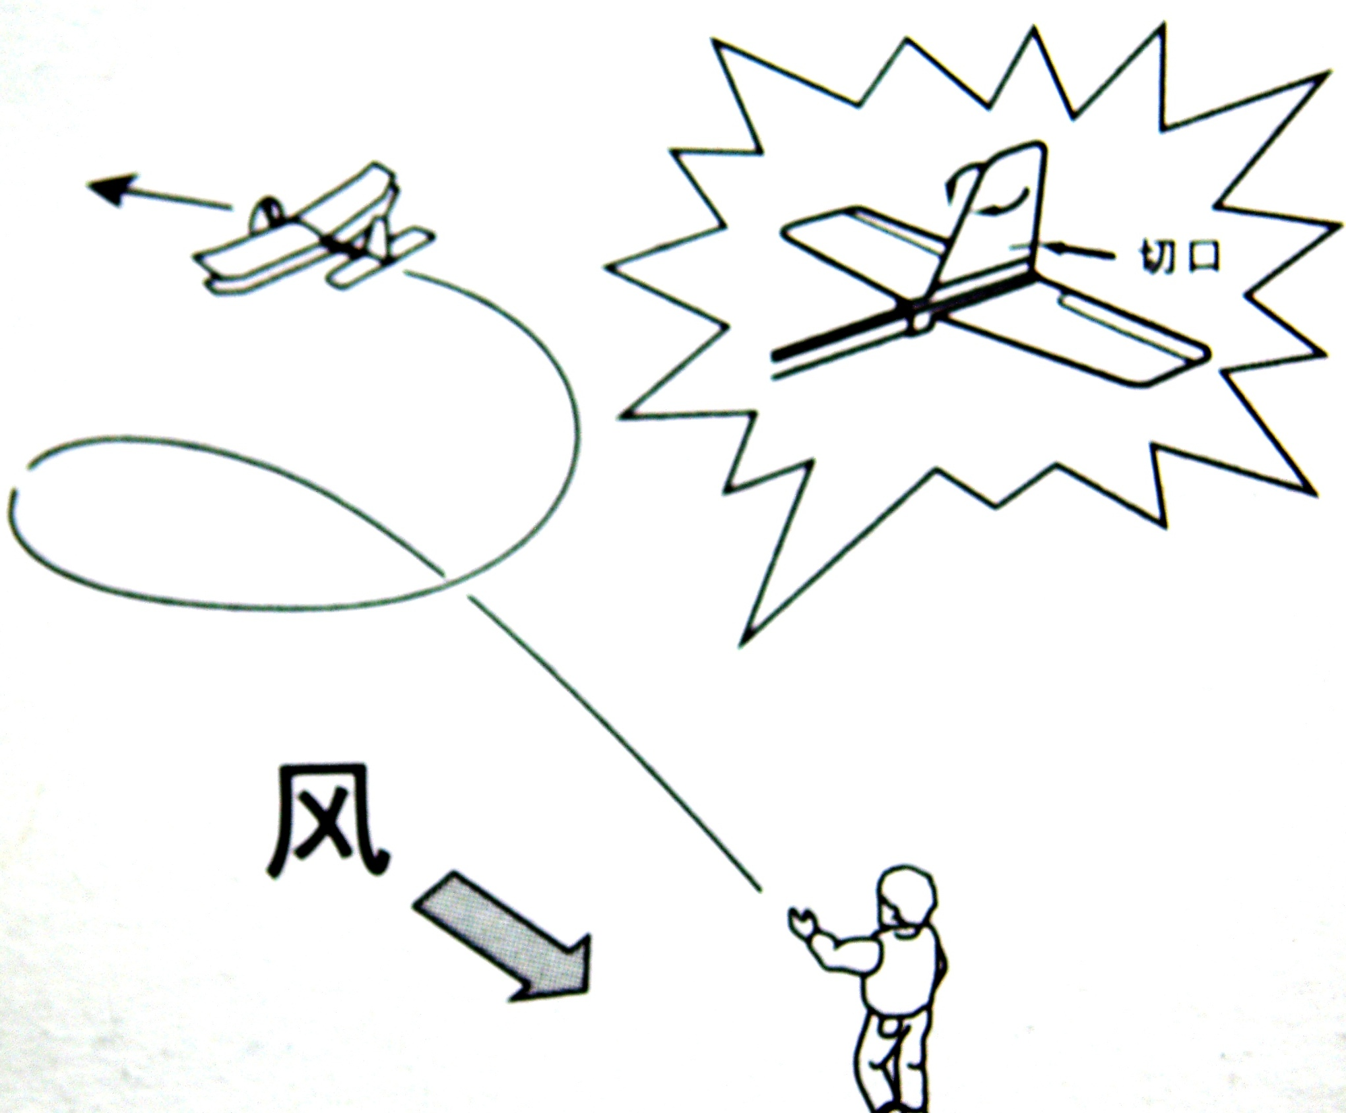  四、比一比，谁的飞机在空中飞的时间比较长。  带学生到操场调试放飞，现场解决学生放飞过程中的问题。  提醒学生注意：放飞时要避开大风，避开河、路、树、房屋等地。  五、交流比赛心得
  姓名 | 成绩 |  | 最好成绩
  姓名 | 1 | 2
效果自评

享受如春教育，培育有根新人
春江小学校本课程教案
主题 | “天驰Ⅱ号” 双翼初级橡筋动力模型飞机（调试与放飞）2课时 | 辅导老师 | 倪卫国 包艳
教学内容 | “天驰Ⅱ号” 双翼初级橡筋动力模型飞机（调试与放飞） | 培训时间 | 2013.12.11  2013.12.13
教学目标
教 学 流 程 | 一、学习调飞  1、检视模型：从飞机的前端平视飞机  2、讲解飞机放飞过程中无动力试飞将出现的情况与调整的方法。
教 学 流 程
  问 题 | 可 能 原 因 | 调 整 方 法
  波状飞行 | 抬头力距过大或机头轻 | 翼台后移
  下沉过快 | 抬头力距偏小或机头重 | 翼台前移
  航向偏左 | 垂直尾翼偏左或机身杆左弯 | 垂直尾翼方向舵右调
  航向偏右 | 垂直尾翼偏右或机身杆右弯 | 垂直尾翼方向舵左调
教 学 流 程 | 3、动力飞行：  ⑴如图所示先将螺旋桨按顺时针对方向绕150圈左右，然后右手持机左手扶桨，迎风轻轻推出，观察飞行轨迹，盘旋上升姿态为最佳。  ⑵如有波状飞行等现象，参考上第2种情况调试，如发现盘旋半径太小，将垂直尾翼根部切一小口后向相反方向弯曲即可。（如图）  四、比一比，谁的飞机在空中飞的时间比较长。  带学生到操场调试放飞，现场解决学生放飞过程中的问题。  提醒学生注意：放飞时要避开大风，避开河、路、树、房屋等地。  五、交流比赛心得
  姓名 | 成绩 |  | 最好成绩
  姓名 | 1 | 2
效果自评

享受如春教育，培育有根新人
春江小学校本课程教案
主题 | 云海橡筋动力直升机（制作）2课时 | 辅导老师 | 倪卫国 包艳
教学内容 | 云海橡筋动力直升机（制作） | 培训时间 | 2013.12.18  2013.12.20
教学目标 | 自己动手制作一架橡筋模型直升机，培养学生良好的耐心和动手动脑的协调能力。
教 学 流 程 | - 谈话导入  - 问：同学们你们有没有见过真的直升机？播放直升机上升的视频。  http://6.cn/watch/5262515.html  - 谈话：现在来给大家讲一点直升机的知识。很多同学对直升机并不陌生，它的头顶上有一个大大的旋翼，机身的前边是座舱，尾部有一个竖着的小螺旋桨，样子怪怪的，与飞机不相同。直升机飞起来非常灵活，可以直上直下、向左向右、向前向后，还可以停在半空中，神奇活现。不知你玩没玩过“竹蜻蜓”，我国古代发明的“竹蜻蜓”就是现代直升机的雏形，简单地说，直升机就是靠那个大大的旋翼产生的升力飞起来的。（出示竹蜻蜓，并演示）  3、问：那为什么不叫它直升飞机而叫它直升机？  直升机和飞机同时重于空气的飞行器，可是直升机的飞行原理、飞行方式和功能不同于飞机，它不属于飞机系列。所以不能把直升机叫做“直升飞机”。  4、谈话：今天我们就一起亲手来做一架橡筋动力直升机。它叫“云海号”，它是模仿竹蜻蜓的样子来做的。  二、学习制作  1、分发材料，校对材料零件：云海橡筋动力直升机 P1F-1 中天模型制作材料  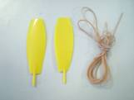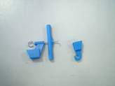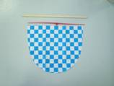  桨叶、橡筋 机头座、桨根、桨轴、尾钩 翼架、机身、薄膜
教 学 流 程 | 2、学习制作：  1、学看图纸，想想应该先做什么再做什么。  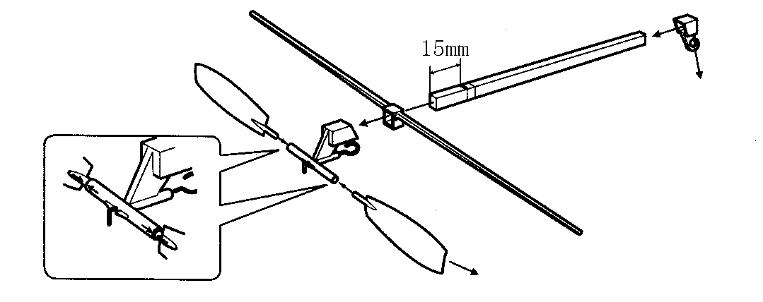
教 学 流 程 | 2、拿出机身杆，从一端量出15毫米，做上记号。  3、安装机翼支架到机身杆上，在所做记号线的下方。  4、学习机头的安装  （1）看图纸局部放大图，想想将螺旋桨浆片装到机头支架上要注意什么，注意观察，在螺旋桨浆片与机头支架上能找到什么。  （2）将螺旋桨浆片安装到机头支架上，提醒学生注意，一定要使浆片上的箭头与支架上的箭头“→←”。  5、螺旋桨角度的调整  （1）量两边留在外面的桨柄长度应该基本一致。  （2）把机头举高，与视线平，橡筋钩钢丝与地面垂直，看螺旋桨右边的浆片看到的是凸起来的一面，左边的浆片看到的是凹进去的一面，桨柄处桨片的倾斜度是与地面成40°左右的夹角。（凸出的一面称为手背，凹的一面称为手心。口诀：左边看手心，右边看手背。）  （3）眼睛看螺旋桨桨片的左边或右边的状态，再旋转螺旋桨桨片180°，再看左边或右边的状态，是否与旋转前一样，反复调整，观察。直到完全一样。  6、把机头安装到机身杆上，注意橡筋钩与机翼支架的突出面在机身杆的同一侧。  7、安装尾钩，注意（1）尾钩的钩子开口处向外；（2）尾钩的钩子与机头的橡筋钩相对，在机身杆的同一侧。  8、安装机翼  （1）在桌子上弄一点水，把机翼在桌子上铺平。  （2）把双面胶贴到机翼支架的正面，然后把剩余部分接着贴到机翼支架的下面。  （3）把贴好双面胶的飞机支架翻转，先在机翼上摆一摆，找一找合适的位置。然后撕掉双面胶的保护纸，根据刚才摆的位置贴好机翼。  9、装橡筋  （1）橡筋打结，注意打的结要靠近尾部，把结拉紧。  （2）教师示范将橡筋圈成四圈。  （3）装橡筋，将打结的位置装在尾钩处。  （4）讲解橡筋的日常维护。  10、教学生绕橡筋的手势方法。左手捏机身杆，右手绕圈，绕圈的方向是：顺时针方向。（教学生口诀：大肚子，摸肚子，摸了肚子摸鼻子。）  11、教学生放飞的动作。左手捏住尾钩处，右手捏住螺旋桨桨片的外边缘，右手先松，或同时松手。绝对可以先松左手。提醒：在放飞前要再次查看机头螺旋桨的状态是否正常，调整好后才可以放飞。  教学建议：  1、制作飞机时要注意孩子使用工具的安全性。  2、在制作前应先让学生认识各部分零件。尽量按照尺寸将各部分零件做好。
效果自评

享受如春教育，培育有根新人
春江小学校本课程教案
主题 | 云海橡筋动力直升机（制作）2课时 | 辅导老师 | 倪卫国 包艳
教学内容 | 云海橡筋动力直升机（制作） | 培训时间 | 2013.12.25  2013.12.27
教学目标 | 自己动手制作一架橡筋模型直升机，培养学生良好的耐心和动手动脑的协调能力。
教 学 流 程 | - 谈话导入  - 问：同学们你们有没有见过真的直升机？播放直升机上升的视频。  http://6.cn/watch/5262515.html  - 谈话：现在来给大家讲一点直升机的知识。很多同学对直升机并不陌生，它的头顶上有一个大大的旋翼，机身的前边是座舱，尾部有一个竖着的小螺旋桨，样子怪怪的，与飞机不相同。直升机飞起来非常灵活，可以直上直下、向左向右、向前向后，还可以停在半空中，神奇活现。不知你玩没玩过“竹蜻蜓”，我国古代发明的“竹蜻蜓”就是现代直升机的雏形，简单地说，直升机就是靠那个大大的旋翼产生的升力飞起来的。（出示竹蜻蜓，并演示）  3、问：那为什么不叫它直升飞机而叫它直升机？  直升机和飞机同时重于空气的飞行器，可是直升机的飞行原理、飞行方式和功能不同于飞机，它不属于飞机系列。所以不能把直升机叫做“直升飞机”。  4、谈话：今天我们就一起亲手来做一架橡筋动力直升机。它叫“云海号”，它是模仿竹蜻蜓的样子来做的。  二、学习制作  1、分发材料，校对材料零件：云海橡筋动力直升机 P1F-1 中天模型制作材料  桨叶、橡筋 机头座、桨根、桨轴、尾钩 翼架、机身、薄膜
教 学 流 程 | 2、学习制作：  1、学看图纸，想想应该先做什么再做什么。
教 学 流 程 | 2、拿出机身杆，从一端量出15毫米，做上记号。  3、安装机翼支架到机身杆上，在所做记号线的下方。  4、学习机头的安装  （1）看图纸局部放大图，想想将螺旋桨浆片装到机头支架上要注意什么，注意观察，在螺旋桨浆片与机头支架上能找到什么。  （2）将螺旋桨浆片安装到机头支架上，提醒学生注意，一定要使浆片上的箭头与支架上的箭头“→←”。  5、螺旋桨角度的调整  （1）量两边留在外面的桨柄长度应该基本一致。  （2）把机头举高，与视线平，橡筋钩钢丝与地面垂直，看螺旋桨右边的浆片看到的是凸起来的一面，左边的浆片看到的是凹进去的一面，桨柄处桨片的倾斜度是与地面成40°左右的夹角。（凸出的一面称为手背，凹的一面称为手心。口诀：左边看手心，右边看手背。）  （3）眼睛看螺旋桨桨片的左边或右边的状态，再旋转螺旋桨桨片180°，再看左边或右边的状态，是否与旋转前一样，反复调整，观察。直到完全一样。  6、把机头安装到机身杆上，注意橡筋钩与机翼支架的突出面在机身杆的同一侧。  7、安装尾钩，注意（1）尾钩的钩子开口处向外；（2）尾钩的钩子与机头的橡筋钩相对，在机身杆的同一侧。  8、安装机翼  （1）在桌子上弄一点水，把机翼在桌子上铺平。  （2）把双面胶贴到机翼支架的正面，然后把剩余部分接着贴到机翼支架的下面。  （3）把贴好双面胶的飞机支架翻转，先在机翼上摆一摆，找一找合适的位置。然后撕掉双面胶的保护纸，根据刚才摆的位置贴好机翼。  9、装橡筋  （1）橡筋打结，注意打的结要靠近尾部，把结拉紧。  （2）教师示范将橡筋圈成四圈。  （3）装橡筋，将打结的位置装在尾钩处。  （4）讲解橡筋的日常维护。  10、教学生绕橡筋的手势方法。左手捏机身杆，右手绕圈，绕圈的方向是：顺时针方向。（教学生口诀：大肚子，摸肚子，摸了肚子摸鼻子。）  11、教学生放飞的动作。左手捏住尾钩处，右手捏住螺旋桨桨片的外边缘，右手先松，或同时松手。绝对可以先松左手。提醒：在放飞前要再次查看机头螺旋桨的状态是否正常，调整好后才可以放飞。  教学建议：  1、制作飞机时要注意孩子使用工具的安全性。  2、在制作前应先让学生认识各部分零件。尽量按照尺寸将各部分零件做好。
效果自评

享受如春教育，培育有根新人
春江小学校本课程教案
主题 | 云海橡筋动力直升机（调试） | 辅导老师 | 倪卫国 包艳
教学内容 | 云海橡筋动力直升机（调试） | 培训时间 | 2012.12.19  2012.12.21
教学目标 | 掌握橡筋模型直升机的调试和飞行技巧，在试飞调整的过程中，提高学生的观察、分析、解决问题的能力。
教 学 流 程 | - 谈话导入  上节课我们学习制作了一架云海橡筋动力直升机，那谁的直升机在空中飞行的时间最长呢？我们可以进行一次比赛，但是在比赛之前，我们先要试飞一下，调整我们的直升机，使它处于最佳状态，这样才能在比赛中取得好成绩。
教 学 流 程 | - 试飞  - 试飞前的检查  制作完成的模型在试飞前要检查阻尼片下端边缘的塑料薄膜是否平整，若卷曲可用手拉扯展平；旋翼的桨和旋翼轴应城直角，否则，在旋翼转动时从侧面看上去会产生上下两个叶片的“双叶：现象，并产生震动；最后还要检查重心位置应在横梁下边40-45毫米的位置上。另外，需要在机头和桨轴之间加一点润滑剂（可用黄油或植物油），以减少转动时的摩擦力。  - 试飞注意点  试飞可在室内或在室外选无风的天气，首先进行小动力试飞：左手捏住模型机身前部，右手顺时针拨动旋翼，绕最大动力转数的1／3转左右。然后，右手捏住机身尾部，让机身呈垂直状态，松开手，旋翼一转动就马上松开左手，模型就垂直上升了，并且一边上升一边缓慢旋转。在有风的情况下，上升轨迹是向顺风的方向倾斜的。在旋翼停止转动之前会有一段平飞状态，最后进入无动力的飘滑状态徐徐降落。以后每次试飞可以逐渐增加橡筋的曲绕转数（加大动力），模型应当一次比一次飞得高。切记不应超过所绕橡筋的最大转数。  3、试飞  三、调整  1、为什么有的同学的直升机飞上了天空，而有的同学失败了呢？有的同学的直升机在空中停留的时间长，有的同学的留空时间短呢？
教 学 流 程 | 2、教师总结：试飞中容易出现的问题及解决方法  - 模型上升过程中不稳定摆动较大：这种情况要用旋翼角校准器检查两旋翼角度是否相同、准确，如有问题可扭转旋翼柄作适当调整。还应检查两旋翼的形状和大小是否对称、重量是否有“一头沉”的现象发生。若有，可在较轻一端的旋翼柄上配重（缠上一点透明胶带）  - 模型不是垂直上升而是横着飞向一边：除上述原因外，这种情况主要是由于阻尼片下端边缘卷曲造成的，可用手展平。  - 模型不能进入飘滑状态：其原因主要是由于模型的重心位置不合适，可将粘贴阻尼片的胶带揭下来，调整阻尼片在机身的上下位置。若动力结束时，模型机头朝下坠落或下落较快，阻尼片应向下移或在机尾绑一些小重物；若动力结束时，模型波浪式下落，阻尼片应向下移。  - 为了获得较长留空时间还可以①对橡筋条做润滑处理。我们先将橡筋条用自来水冲洗（洗掉滑石粉），然后在橡筋条上涂抹适量中性润滑剂（如洗发液、洗手液等）并搓揉均匀。经过润滑剂处理的橡筋条由于在能量释放过程中摩擦阻力大大减小，能量的释放既均匀又长久。另外我们还可以换用一些散装的进口橡筋（以美国FAI品牌为最佳）。此类橡筋含胶量极高，颜色呈乳白色。国产橡筋往往是爆发力强劲但后劲不足，而FAI橡筋虽然爆发力一般，但是能量释放的时间却非常长且均匀，所以可以再竞赛中尝试使用该类“合法兴奋剂”。②在绕橡筋方面也有窍门，先将橡筋拉长，再借助绕线器来绕橡筋，这种方法能增加绕橡筋的圈数及橡筋缠绕的均匀度。  - 想一想  同学们你们能对我们的直升机做一些改装，使它的留空时间更长吗？你会从哪几个方面着手？  教学建议：  1、将橡筋束用婴儿香皂清洗干净，滴上几滴蓖麻油或甘油，放入深色塑料袋中备用。  2、用2mm自行车条做一个挂钩夹在手摇钻上。试飞时用其拉出机头将橡筋束拉长，绕动的同时回退，直至最大绕数，装上机头准备试飞吧！
效果自评

享受如春教育，培育有根新人
春江小学校本课程教案
主题 | 云海橡筋动力直升机（比赛）2课时 | 辅导老师 | 倪卫国 包艳
教学内容 | 云海橡筋动力直升机（比赛） | 培训时间 | 2012.12.26  2012.12.28
教学目标 | 1、自己动手制作一架橡筋模型直升机，培养学生良好的耐心和动手动脑的协调能力。  2、掌握橡筋模型直升机的调试和飞行技巧，在试飞调整的过程中，提高学生的观察、分析、解决问题的能力。
教 学 流 程 | - 比赛规则：  - 允许对模型进行必要的加强和改动，但必须保留模型原部件的主要部分。  - 自模型离手开始计时，模型着陆停止前进终止计时，取留空时间为成绩，精确到0.1秒。  - 比赛进行2轮，以最高一轮成绩决定名次。如果成绩相同，则以另外一轮成绩确定名次；如仍相同，则进行附加赛。  二、注意事项：  1、橡筋模型直升机以“云海直升”为版本，机身长不大于230毫米，可进行改装，更换零配件，橡筋重量不限。  2、用黑色记号笔标上号。  3、每轮时间为5分钟，满10秒为正式飞行，不满10秒为障碍飞，最多三次机会，第一轮最长测定时间为30秒，第二轮模型离手开始计时，模型着落停止前进终止计时。  4、参赛者可以互相当助手，助手不得绕橡筋和调整，放飞，如有次现象，根据规则取消运动员成绩。  三、比赛  四、交流比赛心得  教学建议：  1、比赛可以集体进行，也可分组个别进行，视人数多少、用时多少自行决定。  2、注意比赛的公平性。在测试时间长短时可以多人多角度测试。  3、评比可以多维度进行，除飞行冠军外，可增设设计、美工、团队等奖项，以鼓励学生的积极性。
  姓名 | 成绩 |  | 最好成绩
  姓名 | 1 | 2
效果自评

享受如春教育，培育有根新人
春江小学校本课程教案
主题 | 室内模拟飞行基本操作方法（2课时） | 辅导老师 | 倪卫国 包艳
教学内容 | 室内模拟飞行基本操作方法 | 培训时间 | 2013.1.2  2013.1.4
教学目标 | 1．了解模拟飞行概念；2．掌握模拟飞行器基本操作方法；3．能将飞机飞起来．
教 学 流 程 | 一、讲解模拟飞行概念：  1．模拟飞行不等于游戏；  2．模拟飞行模拟的是真实飞机操作流程与基本方法；  3．模拟飞行是一种竞技型的科技竞赛项目；  4．模拟飞行不仅要掌握一定的技巧还要有较高的心理支撑。  二、出示模拟飞行器：  1．介绍油门及小油门的操作方法；  2．介绍升降陀及左右陀的操作方法；  3．介绍遥控器的调节；  4．介绍定点着落、钻圈、穿越海盗船三个比赛项目及规则；  三、自主练习飞机升空。  四、演示误操作并讲解正确的操作方法及原因。  五、再次练习飞机升空并沿山脉绕行。
效果自评

享受如春教育，培育有根新人
主题 | 室内模拟飞行基本操作方法（2课时） | 辅导老师 | 倪卫国 包艳
教学内容 | 室内模拟飞行基本操作方法 | 培训时间 | 2013.1.9  2013.1.11
教学目标 | 1．了解模拟飞行概念；2．掌握模拟飞行器基本操作方法；3．能将飞机飞起来．
教 学 流 程 | 一、讲解模拟飞行概念：  1．模拟飞行不等于游戏；  2．模拟飞行模拟的是真实飞机操作流程与基本方法；  3．模拟飞行是一种竞技型的科技竞赛项目；  4．模拟飞行不仅要掌握一定的技巧还要有较高的心理支撑。  二、出示模拟飞行器：  1．介绍油门及小油门的操作方法；  2．介绍升降陀及左右陀的操作方法；  3．介绍遥控器的调节；  4．介绍定点着落、钻圈、穿越海盗船三个比赛项目及规则；  三、自主练习飞机升空。  四、演示误操作并讲解正确的操作方法及原因。  五、再次练习飞机升空并沿山脉绕行。
效果自评

享受如春教育，培育有根新人
春江小学校本课程教案
主题 | 模拟飞行之定点着落练习（2课时） | 辅导老师 | 倪卫国 包艳
教学内容 | 模拟飞行之定点着落练习 | 培训时间 | 2013.1.16  2013.1.18
教学目标 | 1．掌握模拟飞行器基本操作方法；2．能将飞机飞起来并降落．
教 学 流 程 | 一、自主练习飞机起飞，升空并绕山脉飞行；  二、讲解定点着落比赛规则  1．预赛：  从跑道出发——升空——沿山脉飞行一圈——飞回跑道——停在跑道上（有两次机会，整个降落过程只允许在跑道上，不能滑出跑道）  2．半决赛与决赛：  1）比赛模式，共三次起降得分机会，累积三次得分为选手总分；  2）定点在A区得分5分，B区为4分，C区3分，D区为2分，E区为1分；  3）第一轮比赛时间为30秒，超过去30秒则该轮比赛成绩为0分；  4）如在任何一轮比赛中飞机被砸坏，则后面的比赛即中止。  三、介绍最佳路线及降落方法。  四、自主练习起降落。  五、演示竞赛整个过程及注意点。
效果自评

